**PHIẾU GIAO VIỆC HỌC TRỰC TUYẾN – MÔN: TOÁN LỚP 5**

**TUẦN 21: Từ 23/3-27/3/2020**

**LUYỆN TẬP VỀ TÍNH DIỆN TÍCH**

1. **Ví dụ:**

20m

20m

25m

20m

20m

25m

40,1m

Tính diện tích của mảnh đất có kích thước theo hình vẽ:

***Ta có thể thực hiện như sau***:

Hình chữ nhật ABCD.

2 hình vuông bằng nhau: EGHK và MNPQ.

**1. Chia mảnh đất** thành:

**2. Sau đó lần lượt tính**:

N

20m

20m

25m

20m

20m

25m

40,1m

E

G

H

K

A

D

B

C

M

Q

P

**Bài giải**

Độ dài cạnh DC là:

25 + 20 + 25 = 70 (m)

Diện tích hình chữ nhật ABCD là:

70 x 40,1 = 2807 (m2)

Diện tích của hai hình vuông EGHK và MNPQ là:

20 x 20 x 2 = 800 (m2)

Diện tích mảnh đất là:

Tính diện tích 1 hình vuông rồi nhân 2 (vì 2 hình vuông này bằng nhau)

2807 + 800 = 3607 (m2)

**Đáp số**: 3607 m2

1. **Kết luận:**

***Muốn tính diện tích các hình có hình dạng đặc biệt ta làm như sau:***

1. Ta tìm cách chia các hình đó thành các hình quen thuộc có thể tính được diện tích như hình chữ nhật, hình vuông,…
2. Xác định kích thước của các hình mới tạo thành.
3. Tính diện tích từng hình đã chia.
4. Tính ***tổng*** diện tích các hình đó.
5. 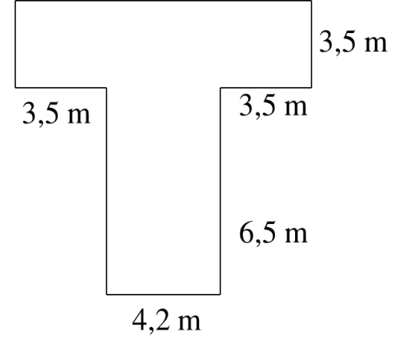**Luyện tập:**

***Bài 1: Một mảnh đất có kích thước như hình bên. Tính diện tích mảnh đất đó.***

**Hướng dẫn:**

1. Chia hình thành các hình quen thuộc có thể tính được diện tích. Cụ thể:

Cách 1 Cách 2

H2

H3

H1

H1

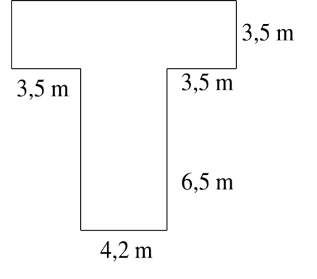

H2

1. Xác định kích thước của hình mới tạo thành (chiều dài, chiều rộng của hình mới)
2. Tính diện tích từng hình đã chia
3. Tính **tổng** diện tích các hình đó.

(Các em có thể chọn 1 trong 2 cách giải)

**Bài giải**

……………………………………………………………………………………………..

……………………………………………………………………………………………..

……………………………………………………………………………………………..

……………………………………………………………………………………………..

……………………………………………………………………………………………..

……………………………………………………………………………………………..

……………………………………………………………………………………………

**PHIẾU GIAO VIỆC HỌC TRỰC TUYẾN – MÔN: TOÁN**

**TUẦN 21: Từ 23/3-27/3/2020**

**LUYỆN TẬP VỀ TÍNH DIỆN TÍCH (tiếp theo)**

**I.Ví dụ:**

**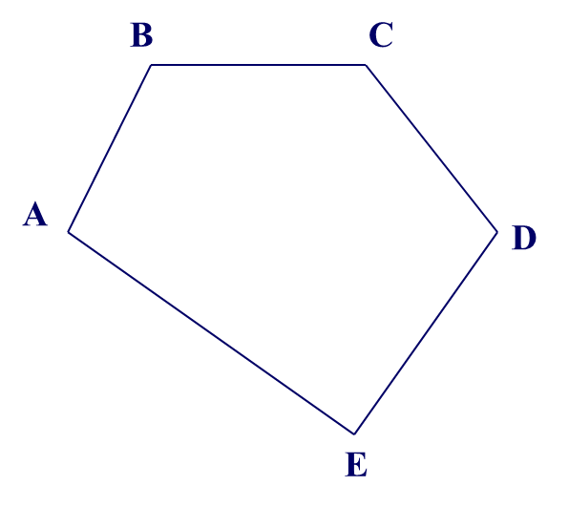*Một mảnh đất có hình dạng như hình bên.***

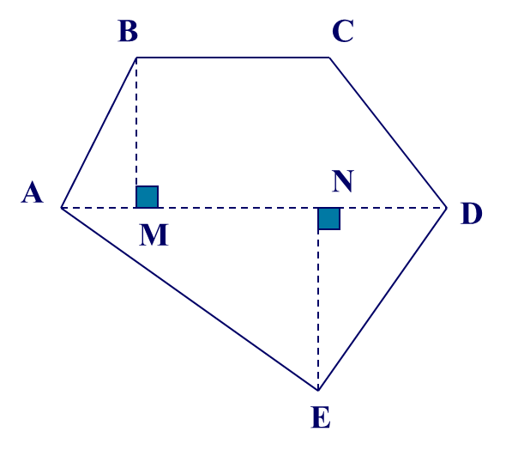

**Để tính diện tích mảnh đất đó, ta có thể làm như sau:**

**a).** Nối điểm A với điểm D.

Khi đó mảnh đất được chia thành hình thang ABCD và hình tam giác ADE.

**b).** Đo các khoảng cách trên mặt đất.

Giả sử ta có bảng số liệu các kết quả như sau:

**Bài giải**

|  |  |
| --- | --- |
| **Đoạn thẳng** | **Độ dài** |
| BC | 30m |
| AD | 55m |
| BM | 22m |
| EN | 27m |

Diện tích hình thang ABCD là:

$$\frac{\left(55+30\right) x 22}{2}=935 m^{2}$$

Diện tích hình tam giác ADE là: $$\frac{\left(55 x 27\right)}{2}=935 m^{2}$$

Diện tích hình ABCDE là:

935 + 742,5 = 1677,5 (m2)

Đáp số : 1677,5 (m2)

1. **Kết luận:**

***Muốn tính diện tích các hình có hình dạng đặc biệt ta làm như sau:***

1. Ta tìm cách chia các hình đó thành các hình quen thuộc có thể tính được diện tích như hình chữ nhật, hình vuông, hình thang, hình tam giác,…

1. Xác định kích thước của các hình mới tạo thành (chiều dài, chiều rộng, chiều cao).
2. Tính diện tích từng hình đã chia.
3. Tính tổng diện tích các hình đó.
4. **Thực hành:**

**Bài 1: Tính diện tích mảnh đất có hình dạng như hình vẽ dưới đây, biết:**

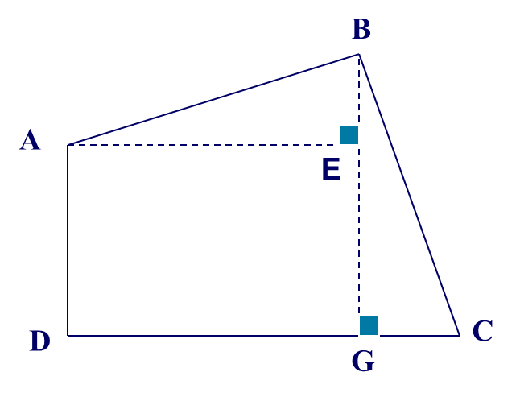

AD = 63m

AE = 84m

BE = 28m

GC = 30m

**Hướng dẫn:**

1. HS chia hình thành các hình quen thuộc có thể tính được diện tích:

Có thể chia thành hình tam giác BGC và hình thang ABGD.

Hoặc chia hình thành hình tam giác ABE, tam giác BGC và hình chữ nhật AEGD.

(Các em nên chọn cách mình dễ thực hiện)

1. Xác định kích thước các hình mình đã chia (chiều dài, chiều rộng, chiều cao (nếu có).
2. Tính diện tích từng hình đã chia.
3. Tính **tổng** diện tích các hình đó.

**Bài giải**

**PHIẾU GIAO VIỆC HỌC TRỰC TUYẾN – MÔN: TOÁN**

**TUẦN 21: Từ 23/3-27/3/2020**

**HÌNH HỘP CHỮ NHẬT. HÌNH LẬP PHƯƠNG**

**1. Hình hộp chữ nhật**

-  Hình hộp chữ nhật được vẽ như sau:

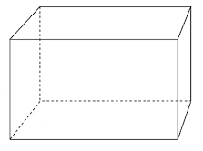

-  Hình hộp chữ nhật có 6 mặt (như hình vẽ): hai mặt đáy (mặt 1 và mặt 2) và bốn mặt bên (mặt 3, mặt 4, mặt 5, mặt 6) đều là hình chữ nhật.

  Mặt 1 bằng mặt 2; mặt 3 bằng mặt 5; mặt 4 bằng mặt 6.

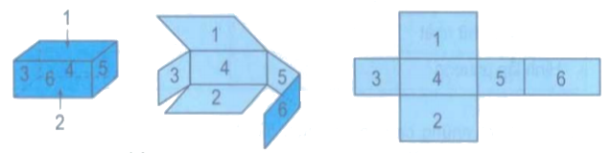-  Hình hộp chữ nhật có tám đỉnh và  mười hai cạnh.

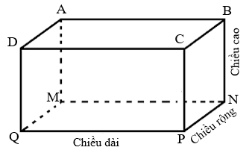**Ví dụ**: Cho hình hộp chữ nhật như hình vẽ:

Hình hộp chữ nhật trên có:

+)  8 đỉnh là: đỉnh A, đỉnh B, đỉnh C, đỉnh D, đỉnh M, đỉnh N, đỉnh P, đỉnh Q.

+) 12 cạnh là: cạnh AB, cạnh BC, cạnh CD, cạnh DA, cạnh MN, cạnh NP, cạnh PQ, cạnh MQ, cạnh AM, cạnh BN, cạnh CP, cạnh DQ.

Hình hộp chữ nhật có ba kích thước: chiều dài, chiều rộng, chiều cao.

**2. Hình lập phương**

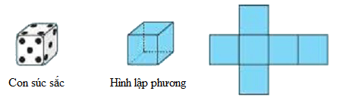

- Hình lập phương có 6 mặt là các hình vuông bằng nhau.

- Hình lập phương có 8 đỉnh và 12 cạnh.

**Chú ý:** Hình lập phương là hình hộp chữ nhật có chiều dài, chiều rộng và chiều cao bằng nhau.

**3. Luyện tập:**

**Bài 1: Viết số thích hợp vào ô trống:**

|  |  |  |  |
| --- | --- | --- | --- |
| **Số mặt, cạnh,**  **đỉnh**  **Hình** | **Số mặt** | **Số cạnh** | **Số đỉnh** |
| Hình hộp chữ nhật |  |  |  |
| Hình lập phương |  |  |  |

**Bài 3: Trong các hình dưới đây hình nào là hình hộp chữ nhật, hình nào là hình lập phương?**

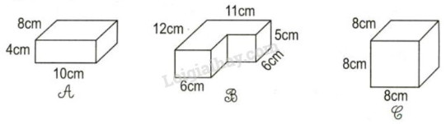

…………………………………………………………………………………………………………………………………………………………………………

…………………………………………………………………………………………………………………………………………………………………………

…………………………………………………………………………………………………………………………………………………………………………

**PHIẾU GIAO VIỆC HỌC TRỰC TUYẾN – MÔN: TOÁN**

**TUẦN 21: Từ 23/3-27/3/2020**

**DIỆN TÍCH XUNG QUANH VÀ DIỆN TÍCH TOÀN PHẦN**

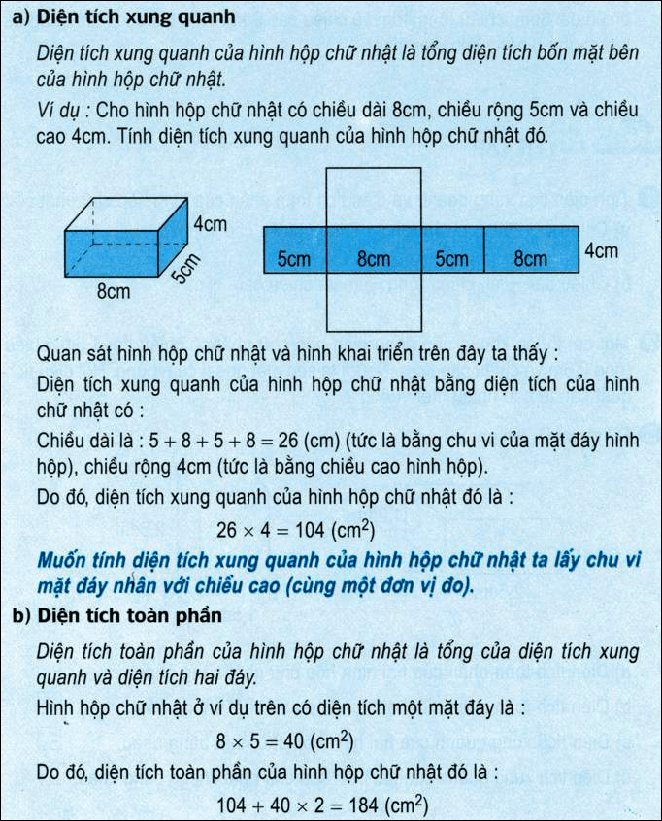**CỦA HÌNH HỘP CHỮ NHẬT**

**KẾT LUẬN**

* Muốn tính **diện tích xung quanh** của hình hộp chữ nhật ta lấy **chu vi mặt đáy** **nhân với chiều cao** (cùng một đơn vị đo)

**Sxq = Chu vi đáy x chiều cao**

**Sxq = (chiều dài + chiều rộng) x 2 x chiều cao**

**Hay**

* **Diện tích toàn phần** của hình hộp chữ nhật là **tổng diện tích xung quanh và diện tích hai mặt đáy.**

**Stp = Sxq + S2đáy**

**LUYỆN TẬP**

1. ***Tính diện tích xung quanh và diện tích toàn phần của hình hộp chữ nhật có chiều dài 5dm, chiều rộng 4dm và chiều cao 3dm.***

**Bài giải**

…………………………………………………………………………………………………………………………………………………………………………………………………………………………………………………………………………………………………………………………………………………………………………………………………………………………………………………………………………………………………………………………………………………………………………………………………………………………………………………………………………………………………………………………………………………………………………………………………………………………………………………………………………………………………………………………………………………………………………………………………………………………

**PHIẾU GIAO VIỆC HỌC TRỰC TUYẾN – MÔN: TOÁN**

**TUẦN 21: Từ 23/3-27/3/2020**

**DIỆN TÍCH XUNG QUANH VÀ DIỆN TÍCH TOÀN PHẦN**

**CỦA HÌNH HỘP CHỮ NHẬT**

1. 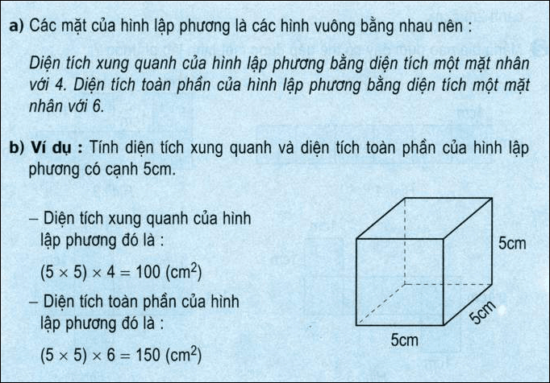**Kiến thức mới:**
2. **Kết luận:**

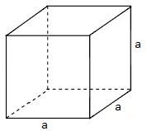**Diện tích xung quanh của hình lập phương bằng diện tích một mặt nhân với 4.**

**Sxq = (a x a) x 4**

**Diện tích toàn phần của hình lập phương bằng diện tích một mặt nhân với 6*.***

**Stp = (a x a) x 6**

1. **Luyện tập**

**Bài 1*: Tính diện tích xung quanh và diện tích toàn phần của hình lập phương có cạnh 1,5m.***

**Bài giải**

………………………………………………………………………………………………………………………………………………………………………………………………

………………………………………………………………………………………………

………………………………………………………………………………………………

………………………………………………………………………………………………

………………………………………………………………………………………………

………………………………………………………………………………………………

………………………………………………………………………………………………

**Bài 2*: Người ta làm một cái hộp không có nắp bằng bìa cứng dạng hình lập phương có cạnh 2,5dm. Tính diện tích bìa cần dùng để làm hộp (không tính mép dàn).***

**Hướng dẫn:**

Vì hộp không có nắp nên chỉ có 5 mặt, HS chỉ cần lấy **diện tích một mặt x 5**

**Bài giải**

…………………………………………………………………………………………….…………………………………………………………………………………………….

…………………………………………………………………………………………….

…………………………………………………………………………………………….

…………………………………………………………………………………………….

…………………………………………………………………………………………….

…………………………………………………………………………………………….